Итоговая проверочная работа «По родным просторам» 4 класс ______________________
- Распредели в таблице географические объекты: река Енисей, река Волга, полуостров Камчатка, Восточно-Европейская равнина.
Европейская часть России
Азиатская часть России.
- Каждому изображению подбери его название.
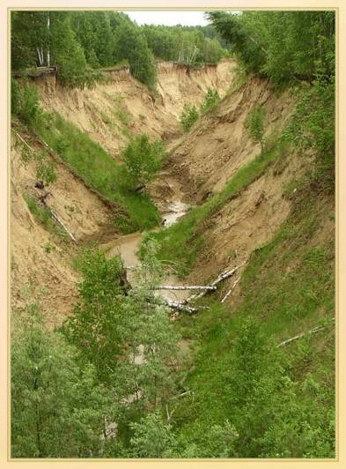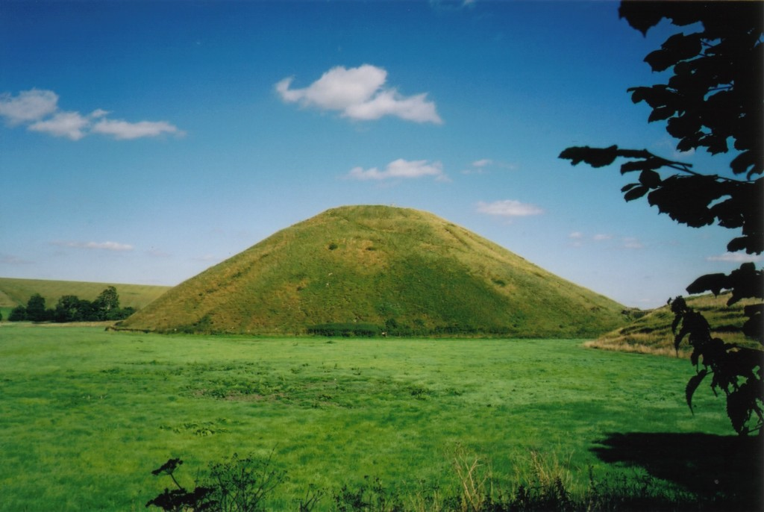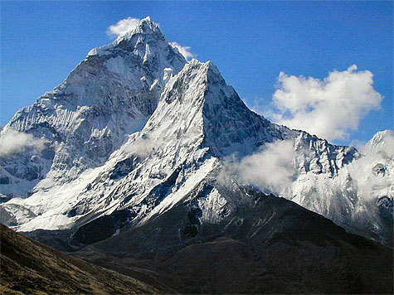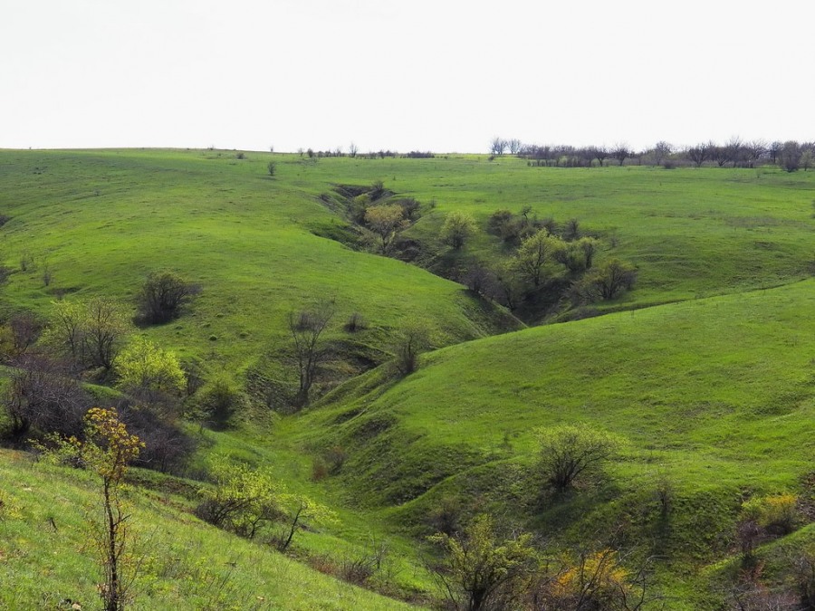
_____________ ___________________ ___________________ ___________________
- Среди перечисленных видов полезных ископаемых, подчеркни то, главное свойство которого – плавкость.
Уголь, природный газ, железная руда, торф, глина.
- Назови притоки Волги. ________________________________
- Соедини линией озеро с его описанием.
Озеро Байкал | Озеро, где на острове Кижи расположен всемирно известный деревянный храм преображения господня.
Телецкое озеро | Самое глубокое озеро на планете.
Ладожское озеро | Красивое озеро в горах Алтая.
Онежское озеро | Озеро в Карелии, где находится каменистый остров Валаам.
- Соедини линией название моря и его описание.
Белое море | Это море расположено на юге России. Море никогда не замерзает. Здесь находится известный город-курорт Сочи.
Чёрное море | Это море имеет связь с Атлантическим океаном. В него впадает река Нева, в устье которой расположен город Санкт-Петербург.
Балтийское море | Это море находится в Тихом океане. На его берегу расположен город Владивосток.
Японское море | Холодное море. Зимой покрыто льдом. В него впадает река Северная Двина.

- Расположи названия природных зон России в порядке их смены с севера на юг.
- _______________________________
- _______________________________
- _______________________________
- _______________________________
- ___________________________
- ___________________________

- Заполни пропуски.
1) В арктических пустынях можно встретить крупного хищника …………………………………… . Он питается морскими животными, обитающими здесь. Это ………………….. и тюлень.
2) В тундре нередко можно встретить хищную птицу, хорошо приспособленную к местным условиям. Это ……………………………….. Она питается мелкими грызунами, обитающими среди низкой растительности. Это ………………………………… .
3)Зона лесов расположена ……………………. тундры. Здесь более ………………………………… животный и растительный мир, потому что здесь ……………………… Хвойные деревья менее требовательны к теплу, поэтому тайга расположена …………………… зоны смешанных лесов.
4) Зона степей расположена ……………………. лесостепи. В степях господствуют……………………… Почвы – черноземные. Они отличаются ………………… плодородием. Эта почва богата ……………………….. .
5) Обитатели пустыни хорошо приспособились к условиям жизни в пустыне. Например, многие животные ведут ………………… образ жизни, то есть только в это время суток они выходят на поиски пищи. Днём, спасаясь от жары, прячутся в …………………………. .
У растений ……………. корни, а листья ………………., чтобы меньше испарялось влаги.
6)На юге России, в субтропиках, жаркое лето и тёплая зима. Этому способствуют ………………………. горы, защищающие территорию от северного ветра и …………………. море, (охлаждающее, обогревающее) территорию. В городе Сочи расположен ………………………., где собраны растения со всего мира.
9. Соедини линией название одной из особенностей природной зоны и название традиционного промысла.
Тундра | Земледелие
Морское побережье Северного Ледовитого океана | Рыболовство
Равнины со смешанными и лиственными лесами | Морской зверобойный промысел
Южные степи | Кочевое животноводство
Речное побережье | Кочевое оленеводство

10.Определи, для какой природной зоны характерны следующие экологические проблемы.
Выбери ответ: степь, тундра, лес, пустыня.

Эта природная зона очень разнообразна. Занимает обширные пространства России. В западной части страны территория природной зоны густо заселена людьми, здесь они активно занимаются хозяйственной деятельностью. Поэтому естественная среда этой природной зоны сильно изменена людьми. В азиатской части добывается главное богатство этой природной зоны.
11. Соедини линией название заповедника с названием объектов живой природы, охраняемых в нём.
Таймырский | Зубр
Заповедник «Остров Врангеля» | Сохранившиеся участки степей
Приокско- Террасный заповедник | Белый медведь
Центрально-Черноземный заповедник | Северный олень

